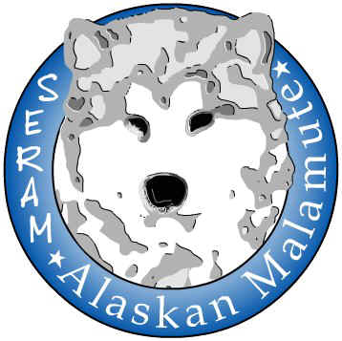
Scheda pre-iscrizione alla visita per le oculopatie ereditarie da inviare a:
delbiagio@alaskanmalamute.it
Visita sabato e domenica 15 & 16 Febbraio 2020
c/o Baita alla Capanna Vittoria, Localita’ ALPE GIUMELLO
in occasione della manifestazione ALASKAN MALAMUTE SLEDDOG DAY 2020
ORARIO SABATO 09.30/13 14.00/17.00
ORARIO DOMENICA 09.30/12.30

NOME CANE (Quello del pedigree) _________________________________________________________
Razza______________________________________________________________________
Sesso_____ data di nascita____________colore___________________________________
LOI/RS_____________________________microcip_________________________________
Tatuaggio__________________________Test DNA__________SI______________NO_____
Tipo/Data__________________________Risultato_________________________________
Gia’ esaminato______________________si_______________________no______________
Risultato: esente______________Affetto_______________non definito/sospetto________
Nr.certificato_________________________data____________________________________
PROPRIETARIO:
nome_______________________________cognome________________________________
codice fiscale________________________________________________________________
indirizzo_____________________________________________________________________
Nr Tessera: ______________________Seram__SI__NO__/Cirn__SI__NO__
IL SOTTOSCRITTO CONFERMA CHE IL CANE SOTTOPOSTO ALLA VISITA è QUELLO SOPRADESCRITTO ED AUTORIZZA L’USO DEI DATI RILEVATI AI FINI DELLA RICERCA SULLE OCULOPATIE EREDITARIE.
DATA FIRMA
________________ _________________________

